**Laporan Ujian Tengah Semester (UTS) Take-Home**

**Penggunaan Regresi Linear Berganda untuk Menilai Pengaruh Keaktifan Mahasiswa pada Nilai Akademik**

**Mata Kuliah Analisis Data Eksploratif**

**Dosen Pengampu: Wahyu Sri Utami, S.Si., M.Sc**



**Disusun oleh:**

**Lathif Ramadhan (5231811022)**

**PROGRAM STUDI SAINS DATA**

**FAKULTAS SAINS DAN TEKNOLOGI**

**UNIVERSITAS TEKNOLOGI YOGYAKARTA**

**YOGYAKARTA**

**2024**

# Pendahuluan

Pada era data yang berkembang pesat saat ini, kemampuan untuk menganalisis data secara mendalam menjadi suatu kebutuhan penting, khususnya dalam bidang akademik. Proses analisis data eksploratif (Exploratory Data Analysis, EDA) memungkinkan kita untuk memahami pola dan hubungan antara variabel, sehingga menghasilkan wawasan yang bermanfaat dalam pengambilan keputusan. Dalam konteks pendidikan, pemahaman mengenai faktor-faktor yang mempengaruhi prestasi akademik mahasiswa, seperti keaktifan dalam interaksi sosial dan organisasi, merupakan hal yang penting bagi dosen dan institusi untuk memberikan dukungan yang sesuai.

Laporan ini bertujuan untuk mengeksplorasi pengaruh beberapa perilaku mahasiswa—interaksi dengan teman, keaktifan dalam grup diskusi, dan keaktifan dalam berorganisasi—terhadap nilai akademik mereka. Analisis ini dilakukan dengan menggunakan metode regresi linear berganda, yang memungkinkan identifikasi variabel mana yang memiliki pengaruh paling signifikan terhadap pencapaian akademik.

Data yang digunakan dalam analisis ini mencakup 500 mahasiswa dengan empat variabel, yaitu:

1. **Nilai Matakuliah**: Menggambarkan pencapaian akademik, dengan rentang nilai 0 hingga 100.
2. **Interaksi dengan Teman**: Mengukur frekuensi interaksi sosial mahasiswa, dengan skala 1 hingga 10.
3. **Keaktifan dalam Grup Diskusi**: Menilai tingkat partisipasi mahasiswa dalam grup diskusi, dengan skala 1 hingga 5.
4. **Keaktifan dalam Berorganisasi**: Mengukur keaktifan mahasiswa dalam kegiatan organisasi, dengan skala 1 hingga 10.

Proses analisis dilakukan menggunakan perangkat lunak **SPSS**, yang memiliki kapabilitas untuk melakukan analisis multivariat, termasuk regresi linear berganda. Hasil dari analisis ini diharapkan dapat memberikan gambaran mengenai perilaku mahasiswa yang paling berkontribusi terhadap nilai akademik, yang nantinya dapat dijadikan acuan dalam pembinaan akademik mahasiswa.

# Daftar Isi

Pendahuluan II

Daftar Isi III

Metodologi VI

Bab 1: Pengolahan Data di SPSS 1

A. Input Data ke dalam SPSS 1

B. Descriptive Statistics 2

Bab 2: Analisis Regresi Linear Berganda 5

A. Pendahuluan Analisis Regresi Linear Berganda 5

B. Analisis Regresi Linier dan Uji Asumsi Klasik 5

1. Menyiapkan Variabel 5

2. Melakukan Analisis Regresi 6

3. Mengaktifkan Uji Asumsi Klasik 7

C. Hasil Analisis Regresi Linear Berganda 9

1. Variables Entered/Removed 9

2. Model Summary 9

3. ANOVA 10

4. Coefficients (Koefisien) 10

5. Collinearity Diagnostics 11

6. Residuals Statistics 12

7. Normal P-P Plot of Regression Standardized Residual 12

8. Scatter Plot: Regression Standardized Predicted Value vs. Regression Standardized Residual 13

D. Analisis Pengaruh dari Masing-Masing Variabel Independen (Urutan Pengaruh Terbesar ke Terkecil) 14

Bab 3: Kesimpulan 16

# Metodologi

1. **Pengumpulan Data**  
   Karena instruksi dari dosen adalah untuk membuat dataset sendiri, saya menggunakan Python untuk menghasilkan data simulasi. Dataset ini mencakup 500 mahasiswa dengan variabel sebagai berikut:
   * **Nilai Matakuliah**: Rentang nilai 0 hingga 100, mewakili pencapaian akademik.
   * **Interaksi dengan Teman**: Skala 1 hingga 10, untuk menilai frekuensi interaksi sosial mahasiswa.
   * **Keaktifan dalam Grup Diskusi**: Skala 1 hingga 5, menggambarkan tingkat partisipasi dalam grup diskusi.
   * **Keaktifan dalam Berorganisasi**: Skala 1 hingga 10, mengukur tingkat keterlibatan dalam kegiatan organisasi.

Dataset ini dibuat menggunakan kode Python berikut di Google Colab:

import pandas as pd

import numpy as np

import os

from google.colab import files

# Mengatur jumlah baris dan nama kolom

num_rows = 500

columns = ['nilai_matakuliah', 'interaksi_teman', 'keaktifan_grup_diskusi', 'keaktifan_organisasi']

# Membuat dataframe dg rentang sesuai kriteria

data = pd.DataFrame({

'nilai_matakuliah': np.random.randint(50, 101, num_rows), # 50-100

'interaksi_teman': np.random.randint(1, 11, num_rows), # 1-10

'keaktifan_grup_diskusi': np.random.randint(1, 6, num_rows), # 1-5

'keaktifan_organisasi': np.random.randint(1, 11, num_rows) # 1-10

})

# Menyimpandan mengunduh dataframe ke file excel

output_path = '/content/random_data_latief.xlsx'

data.to_excel(output_path, index=False)

files.download(output_path)

Kode ini menghasilkan data acak sesuai rentang yang diinginkan, sehingga dapat mensimulasikan berbagai tingkat perilaku mahasiswa.

Berikut isi 500 baris dari data yang dihasilkan terdapat dihalaman khusus selanjutnya:

1. **Deskripsi Variabel**  
   Dataset ini terdiri dari empat variabel yang berperan dalam analisis:
   * **Nilai Matakuliah**

Merupakan variabel dependen yang menunjukkan hasil belajar mahasiswa. Nilai ini berkisar dari 0 hingga 100, di mana 0 mencerminkan tidak ada pencapaian, dan 100 merupakan pencapaian maksimal.

* + **Interaksi dengan Teman**

Variabel ini diukur dengan skala 1 hingga 10, di mana 1 berarti sangat jarang berinteraksi, sedangkan 10 menunjukkan frekuensi interaksi yang sangat tinggi. Interaksi sosial diharapkan dapat berdampak positif terhadap nilai akademik.

* + **Keaktifan dalam Grup Diskusi**

Menggunakan skala 1 hingga 5, variabel ini menilai partisipasi mahasiswa dalam diskusi kelompok. Nilai 1 menunjukkan tidak aktif, sedangkan 5 menunjukkan sangat aktif. Keaktifan dalam diskusi diharapkan dapat meningkatkan pemahaman materi.

* + **Keaktifan dalam Berorganisasi**

Diukur dengan skala 1 hingga 10, variabel ini mencerminkan seberapa terlibat mahasiswa dalam organisasi kampus. Nilai 1 menunjukkan tidak terlibat, sedangkan 10 menunjukkan keterlibatan yang sangat tinggi. Keterlibatan dalam organisasi dapat mempengaruhi soft skills dan pengalaman sosial yang penting untuk prestasi akademik.

1. **Alat dan Teknik Analisis**

Untuk analisis utama, SPSS digunakan untuk melakukan regresi linear berganda. Metode ini dipilih karena dapat mengevaluasi pengaruh variabel independen (interaksi dengan teman, keaktifan dalam grup diskusi, dan keaktifan dalam berorganisasi) terhadap nilai matakuliah sebagai variabel dependen. Regresi linear berganda akan memberikan pemahaman tentang kontribusi masing-masing variabel dalam memprediksi nilai akademik mahasiswa.

# Bab 1: Pengolahan Data di SPSS

1. Input Data ke dalam SPSS  
   Setelah kita membuat data menggunakan Python, langkah pertama adalah memasukkan data tersebut ke dalam SPSS. Caranya mudah: simpan file yang telah kita buat dalam format Excel (.xlsx) atau CSV. Kemudian, buka SPSS dan import file tersebut. Dengan cara ini, kita bisa mulai melakukan analisis dengan menggunakan SPSS. Berikut gambar-gambar screenshot langkah-langkahnya dan hasilnya.

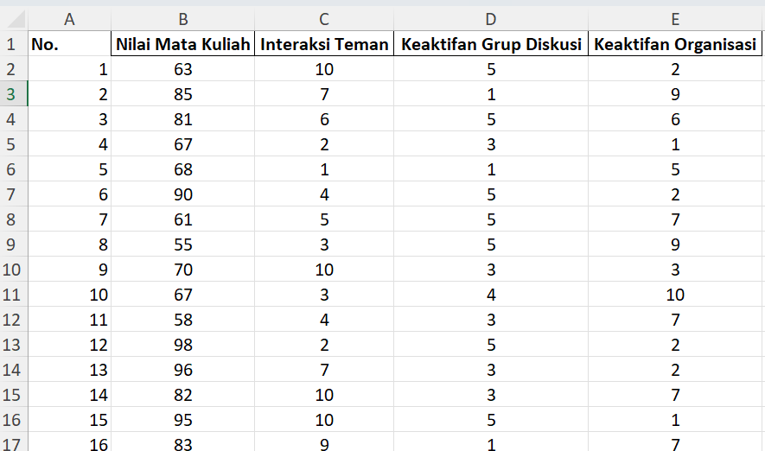

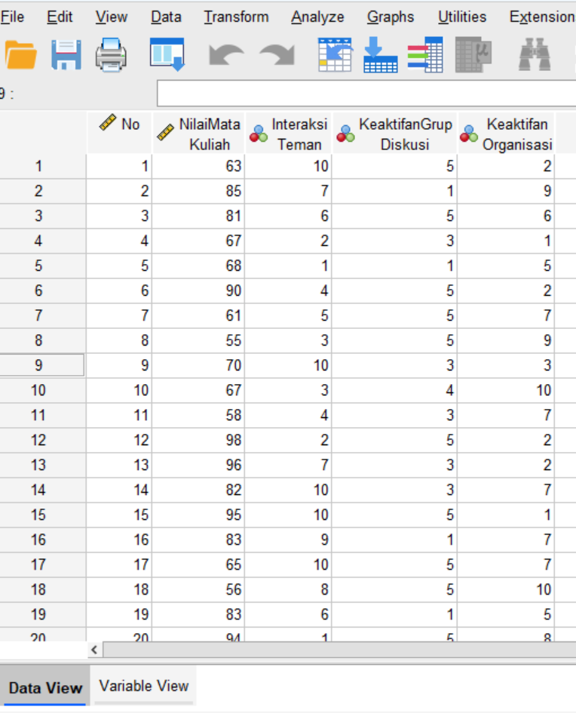

1. Descriptive Statistics  
   Setelah data masuk ke SPSS, kita akan melakukan analisis statistik deskriptif. Tujuannya adalah untuk memahami bagaimana data kita dan memastikan semuanya dalam keadaan baik.

* Untuk melakukannya, kita bisa klik pada menu **Analyze**, kemudian pilih **Descriptive Statistics**, lalu pilih **Descriptives**. Di sini, kita bisa memilih variabel yang ingin kita analisis, seperti nilai matakuliah, interaksi dengan teman, keaktifan dalam grup diskusi, dan keaktifan dalam berorganisasi.

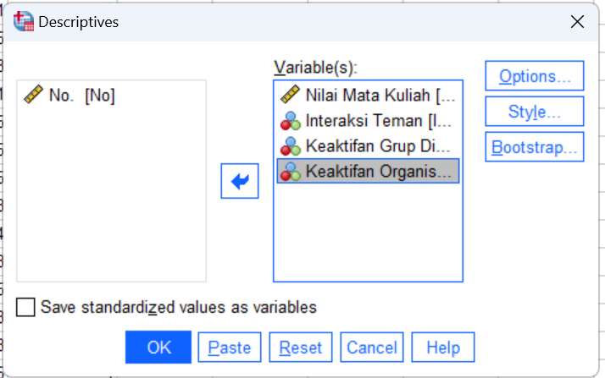

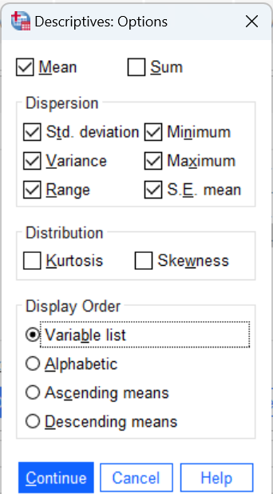

**Penjelasan:**

* **N:** Jumlah total data (dalam hal ini, jumlah mahasiswa) untuk setiap variabel. Di sini, kita memiliki data dari 500 mahasiswa untuk setiap variabel.
* **Range:** Rentang nilai, yaitu selisih antara nilai tertinggi dan terendah. Misalnya, untuk nilai mata kuliah, rentang nilainya adalah 50 (dari 50 hingga 100).
* **Minimum:** Nilai terendah yang ada pada setiap variabel.
* **Maximum:** Nilai tertinggi yang ada pada setiap variabel.
* **Mean:** Rata-rata atau nilai tengah dari semua data. Misalnya, rata-rata nilai mata kuliah adalah 75.28.
* **Std. Deviation:** Standar deviasi, yang menunjukkan seberapa menyebar data dari rata-rata. Semakin besar nilai standar deviasi, semakin menyebar datanya.
* **Variance:** Varian, yaitu kuadrat dari standar deviasi. Varian juga menunjukkan seberapa menyebar data dari rata-rata, namun dalam skala yang berbeda.

**Interpretasi Sederhana:**

* **Nilai Mata Kuliah:** Rata-rata nilai mahasiswa adalah **75.28**, dengan rentang nilai yang cukup luas (50-100). Ini menunjukkan bahwa ada variasi yang cukup besar dalam prestasi akademik mahasiswa.
* **Interaksi Teman:** Rata-rata frekuensi interaksi teman adalah **5.50**, yang berarti secara umum mahasiswa cukup sering berinteraksi dengan teman-temannya.
* **Keaktifan Grup Diskusi:** Rata-rata keaktifan dalam grup diskusi adalah **3.01**, yang mengindikasikan bahwa tingkat partisipasi mahasiswa dalam diskusi kelompok tergolong sedang.
* **Keaktifan Organisasi:** Rata-rata keaktifan dalam organisasi adalah **5.55**, menunjukkan bahwa banyak mahasiswa yang aktif terlibat dalam kegiatan organisasi.

**Kesimpulan Awal (Berdasarkan Statistik Deskriptif):**

Dari hasil statistik deskriptif di atas, kita dapat melihat gambaran umum mengenai nilai akademik mahasiswa dan perilaku sosial mereka. Namun, untuk mengetahui hubungan yang lebih spesifik antara variabel-variabel ini, kita perlu melakukan analisis lebih lanjut, seperti analisis korelasi atau regresi linear berganda.

# Bab 2: Analisis Regresi Linear Berganda

## Pendahuluan Analisis Regresi Linear Berganda

Pada bagian ini, kita akan menggunakan metode analisis regresi linear berganda untuk memahami sejauh mana perilaku mahasiswa dalam beberapa aspek, seperti **interaksi dengan teman**, **keaktifan dalam grup diskusi**, dan **keaktifan dalam organisasi**, memengaruhi **nilai matakuliah** mereka. Analisis regresi linear berganda adalah metode statistik yang digunakan untuk memodelkan hubungan antara satu variabel dependen (nilai matakuliah) dengan dua atau lebih variabel independen (interaksi dengan teman, keaktifan dalam grup diskusi, dan keaktifan dalam organisasi).

Tujuan utama dari analisis ini adalah untuk menentukan apakah ada pengaruh yang signifikan dari setiap variabel independen terhadap nilai matakuliah. Selain itu, analisis ini memungkinkan kita untuk mengidentifikasi variabel independen mana yang memberikan kontribusi terbesar atau terkecil terhadap perubahan nilai matakuliah. Dengan demikian, dosen atau pihak institusi dapat memperoleh wawasan yang lebih mendalam mengenai faktor-faktor yang mungkin perlu diperhatikan untuk mendukung peningkatan nilai akademik mahasiswa.

Sebagai contoh, jika ditemukan bahwa keaktifan dalam grup diskusi memiliki pengaruh yang signifikan dan positif terhadap nilai matakuliah, maka langkah-langkah untuk meningkatkan partisipasi mahasiswa dalam grup diskusi mungkin dapat diambil untuk meningkatkan performa akademik secara keseluruhan. Begitu pula, apabila interaksi dengan teman memiliki pengaruh yang lebih besar dibandingkan variabel lain, maka strategi kolaboratif atau kegiatan yang mendorong interaksi bisa menjadi perhatian utama.

Analisis regresi linear berganda ini termasuk dalam kategori analisis multivariat, karena melibatkan beberapa variabel independen yang dianalisis secara bersamaan untuk memahami pengaruhnya terhadap variabel dependen, yaitu nilai matakuliah mahasiswa.

Dengan demikian, analisis regresi linear berganda di sini berperan penting sebagai alat untuk mengukur dan memahami peran masing-masing faktor perilaku mahasiswa dalam mencapai nilai akademik yang optimal.

## Analisis Regresi Linier dan Uji Asumsi Klasik

### Menyiapkan Variabel

Sebelum melakukan analisis regresi, kita harus memastikan variabel-variabel sudah diatur dengan benar di SPSS. Di sini, **nilai matakuliah** akan digunakan sebagai **variabel dependen** (Y), sedangkan **interaksi dengan teman**, **keaktifan dalam grup diskusi**, dan **keaktifan dalam organisasi** sebagai **variabel independen** (X1, X2, dan X3).

### Melakukan Analisis Regresi

* Pada SPSS, pilih menu **Analyze > Regression > Linear**.

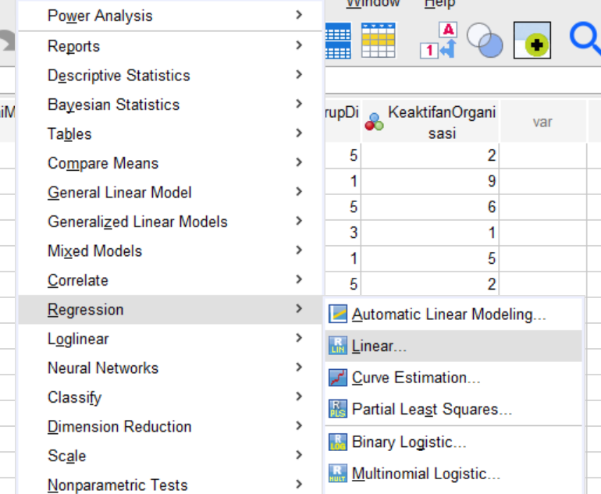

* Masukkan **nilai matakuliah** ke dalam kotak **Dependent**.

* Masukkan **interaksi dengan teman**, **keaktifan dalam grup diskusi**, dan **keaktifan dalam organisasi** ke dalam kotak **Independent(s)**.

### Mengaktifkan Uji Asumsi Klasik

Sebelum menginterpretasi hasil regresi, diperlukan pengujian beberapa asumsi klasik untuk memastikan kelayakan model regresi. Uji asumsi klasik yang dilakukan meliputi:

* **Multikolinieritas**: Untuk melihat apakah terdapat korelasi tinggi antar variabel independen. Uji ini dapat dilakukan dengan melihat nilai **VIF** dan **Tolerance**.
  + Klik tombol **Statistics** di dialog regresi.
  + Centang opsi **Collinearity diagnostics** untuk mendapatkan hasil multikolinieritas.

* **Autokorelasi**: Untuk mengetahui apakah residual (kesalahan prediksi) berkorelasi satu sama lain. Uji ini dilakukan dengan **Durbin-Watson**.
  + Centang **Durbin-Watson** di kotak dialog **Statistics**.

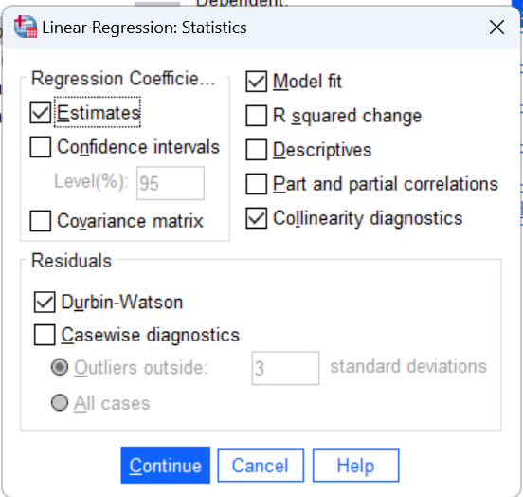

* **Heteroskedastisitas**: Untuk menguji apakah ada variasi residual yang tidak konstan. Uji ini dilakukan dengan **Scatter Plot** antara **ZPRED (nilai prediksi)** dan **ZRESID (residual)**.
  + Klik tombol **Plots**.
  + Pindahkan **ZPRED** ke kotak **X** dan **ZRESID** ke kotak **Y**.
* **Normalitas**: Untuk memastikan bahwa residual berdistribusi normal, yang bisa dilihat dengan **Normal P-P Plot**.
  + Di menu **Plots**, centang **Normal probability plot** untuk menghasilkan plot normalitas.

* Klik **OK** untuk menjalankan analisis.

## Hasil Analisis Regresi Linear Berganda

### Variables Entered/Removed

Bagian ini menunjukkan variabel independen yang dimasukkan ke dalam model regresi. Dalam kasus ini, ketiga variabel yaitu **Keaktifan Organisasi**, **Keaktifan Grup Diskusi**, dan **Interaksi Teman** digunakan sebagai prediktor untuk memprediksi **Nilai Mata Kuliah** sebagai variabel dependen.

Ini juga memastikan bahwa tidak ada variabel yang dihapus dari model, dan semua variabel yang direncanakan telah digunakan dalam analisis.

### Model Summary

Tabel ini memberikan beberapa statistik penting:

* **R**: Nilai korelasi antara variabel dependen dan gabungan variabel independen. Di sini, nilai R sebesar **0,097** menunjukkan korelasi yang sangat lemah antara variabel-variabel tersebut dan **Nilai Mata Kuliah**.
* **R Square (R²)**: R² sebesar **0,009** menunjukkan bahwa hanya sekitar 0,9% dari variabilitas dalam **Nilai Mata Kuliah** dapat dijelaskan oleh ketiga variabel independen (Keaktifan Organisasi, Keaktifan Grup Diskusi, dan Interaksi Teman). Ini menunjukkan bahwa model ini tidak terlalu kuat dalam menjelaskan variasi nilai.
* **Adjusted R Square**: Angka ini merupakan penyesuaian dari R² yang mempertimbangkan jumlah variabel dalam model. Nilai ini biasanya lebih rendah dari R². Di sini, Adjusted R² adalah **0,003**, yang menunjukkan penyesuaian lebih rendah lagi.
* **Std. Error of the Estimate**: Nilai ini menunjukkan rata-rata kesalahan prediksi dalam satuan asli variabel dependen. Dengan nilai **14,041**, ini berarti prediksi nilai matakuliah memiliki deviasi atau kesalahan rata-rata sebesar 14,041 dari nilai sebenarnya.
* **Durbin-Watson**: Nilai Durbin-Watson sebesar 2.003 mendekati angka 2, yang menunjukkan tidak adanya masalah autokorelasi pada model.

### ANOVA

Tabel ANOVA ini menguji apakah model regresi secara keseluruhan memiliki hubungan yang signifikan antara variabel independen dengan variabel dependen.

* **F**: Nilai F sebesar 1.558 menunjukkan perbandingan antara variasi yang dijelaskan oleh model dengan variasi yang tidak bisa dijelaskan.
* **Sig. (Signifikansi)**: Nilai **Sig.** sebesar **0,199** menunjukkan bahwa hasil regresi tidak signifikan secara statistik pada tingkat signifikansi umum (biasanya 0,05 atau 0,01). Artinya, tidak ada cukup bukti untuk mengatakan bahwa variabel independen bersama-sama memiliki pengaruh yang signifikan terhadap **Nilai Mata Kuliah**.

### Coefficients (Koefisien)

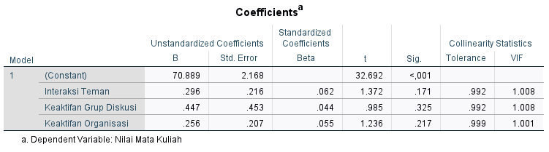

Bagian ini menampilkan koefisien regresi dari masing-masing variabel independen serta uji signifikansinya.

* **Constant (Konstanta)**: Nilai konstanta sebesar **70,889** menunjukkan nilai mata kuliah rata-rata ketika semua variabel independen bernilai nol. Ini merupakan titik awal model regresi.
* **Interaksi Teman**: Koefisien sebesar **0,296** menunjukkan bahwa setiap peningkatan satu unit dalam **Interaksi Teman** akan meningkatkan nilai mata kuliah sebesar 0,296, jika variabel lain tetap konstan. Namun, nilai **Sig. (0,171)** menunjukkan bahwa pengaruh ini tidak signifikan secara statistik.
* **Keaktifan Grup Diskusi**: Koefisien sebesar **0,447** menunjukkan pengaruh positif dari keaktifan dalam grup diskusi. Namun, nilai **Sig. (0,325)** menunjukkan bahwa pengaruh ini juga tidak signifikan.
* **Keaktifan Organisasi**: Koefisien sebesar **0,256** menunjukkan bahwa setiap kenaikan dalam **Keaktifan Organisasi** berpotensi meningkatkan nilai mata kuliah, tetapi pengaruhnya juga tidak signifikan (**Sig. 0,217**).
* **Collinearity Statistics (VIF dan Tolerance)**: Nilai Tolerance yang mendekati 1 dan VIF yang rendah (< 10) menunjukkan bahwa tidak terdapat masalah multikolinieritas antara variabel independen.

**Kesimpulan Koefisien**: Dari tabel ini, tidak ada variabel independen yang memiliki pengaruh signifikan terhadap **Nilai Mata Kuliah** pada tingkat signifikansi umum (p < 0,05). Ini menunjukkan bahwa berdasarkan data ini, **Interaksi Teman**, **Keaktifan Grup Diskusi**, dan **Keaktifan Organisasi** tidak memberikan kontribusi yang signifikan terhadap **Nilai Mata Kuliah**.

### Collinearity Diagnostics

Tabel ini menunjukkan hasil uji multikolinieritas melalui nilai **Condition Index** dan **Variance Proportions**.

* **Condition Index**: Semua nilai berada di bawah batas kritis (10), menunjukkan bahwa multikolinieritas tidak menjadi masalah dalam model ini.
* **Variance Proportions**: Menunjukkan seberapa besar proporsi variasi masing-masing variabel. Tidak ada proporsi yang sangat dominan pada satu variabel, mendukung hasil dari VIF dan Tolerance.

### Residuals Statistics

Tabel ini menunjukkan informasi statistik mengenai residual (perbedaan antara nilai yang diobservasi dan nilai yang diprediksi oleh model).

* **Predicted Value**: Nilai prediksi "Nilai Mata Kuliah" berada pada rentang 71.89 hingga 78.39, dengan rata-rata 75.28.
* **Residual**: Rentang residual menunjukkan bahwa perbedaan antara nilai observasi dan prediksi cukup besar, berkisar antara -28.200 hingga 26.791.
* **Std. Residual**: Nilai standar residual menunjukkan deviasi dari prediksi model, dengan standar deviasi sebesar 1.000.

### Normal P-P Plot of Regression Standardized Residual

**Analisis Grafik:**

* Berdasarkan grafik **Normal P-P Plot**, titik-titik tampak mengikuti garis diagonal dengan cukup baik, meskipun ada beberapa penyimpangan kecil di bagian ujung (ekor kiri dan kanan). Ini menunjukkan bahwa residual saya **mendekati distribusi normal**, namun mungkin terdapat sedikit deviasi pada nilai ekstrem.
* Distribusi residual yang hampir normal ini menunjukkan bahwa model regresi yang saya gunakan cukup sesuai untuk menganalisis pengaruh perilaku mahasiswa terhadap nilai akademik.
* Deviasi kecil di bagian ujung menunjukkan bahwa model ini mungkin memiliki keterbatasan dalam memprediksi nilai yang sangat tinggi atau sangat rendah. Namun, secara keseluruhan, normalitas residual yang tercapai mendukung validitas hasil regresi dan memungkinkan saya untuk melakukan uji statistik secara sah.

**Kesimpulan:**

* Hasil dari Normal P-P Plot menunjukkan bahwa model regresi saya memiliki asumsi normalitas residual yang cukup baik, yang berarti bahwa hasil analisis regresi bisa diandalkan untuk memahami hubungan antara perilaku mahasiswa (seperti keaktifan dalam diskusi, interaksi dengan teman, dll.) dengan nilai akademik mereka.

### Scatter Plot: Regression Standardized Predicted Value vs. Regression Standardized Residual

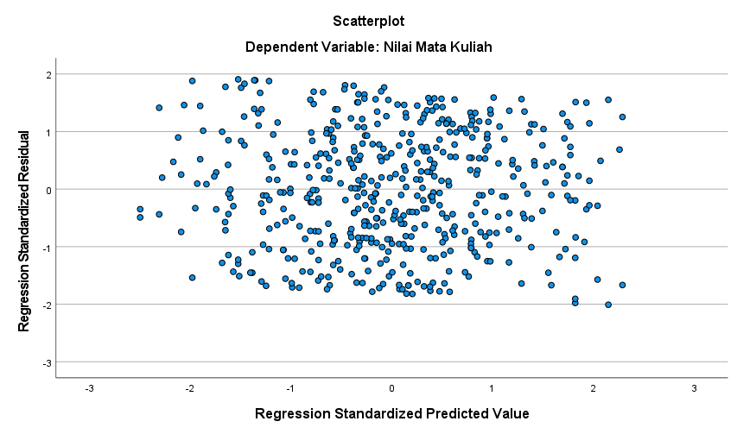

**Analisis Grafik:**

* Pada scatter plot **Regression Standardized Predicted Value vs. Regression Standardized Residual**, titik-titik tampak tersebar secara acak di sekitar garis horizontal (residual = 0). Tidak ada pola yang jelas atau formasi tertentu dalam penyebaran titik-titik ini.
* Penyebaran acak ini menunjukkan bahwa asumsi **homoskedastisitas** terpenuhi, yang berarti variasi error tidak meningkat atau menurun secara sistematis seiring perubahan nilai yang diprediksi.
* Hal ini menunjukkan bahwa model regresi saya memberikan prediksi nilai akademik yang konsisten untuk berbagai tingkat perilaku mahasiswa. Artinya, hubungan antara perilaku mahasiswa dan nilai akademik dapat dijelaskan secara merata oleh model ini, tanpa adanya bias yang signifikan di tingkat nilai tertentu.

Berdasarkan kedua grafik ini:

* **Normalitas** residual yang hampir tercapai menunjukkan bahwa model regresi saya valid dalam memprediksi nilai akademik berdasarkan perilaku mahasiswa.
* **Homoskedastisitas** yang terlihat pada scatter plot mendukung konsistensi prediksi model di seluruh rentang data.

Secara keseluruhan, kedua grafik ini mendukung validitas model regresi saya dalam menganalisis pengaruh perilaku mahasiswa (interaksi sosial, keaktifan dalam organisasi, dll.) terhadap nilai akademik mereka. Model ini cukup andal untuk prediksi yang sah, meskipun mungkin ada sedikit deviasi pada nilai ekstrem.

## Analisis Pengaruh dari Masing-Masing Variabel Independen (Urutan Pengaruh Terbesar ke Terkecil)

1. **Keaktifan Grup Diskusi (B = 0,447)**: Variabel ini memiliki nilai koefisien terbesar dibandingkan dua variabel lainnya, yaitu 0,447. Artinya, secara numerik, setiap kenaikan satu unit dalam **Keaktifan Grup Diskusi** dikaitkan dengan peningkatan **Nilai Mata Kuliah** sebesar 0,447, dengan asumsi variabel lain tetap konstan. Namun, perlu dicatat bahwa nilai **Sig. (0,325)** menunjukkan bahwa pengaruh ini tidak signifikan secara statistik.
2. **Interaksi Teman (B = 0,296)**: Pengaruh terbesar kedua datang dari **Interaksi Teman** dengan koefisien sebesar 0,296. Ini berarti peningkatan satu unit dalam **Interaksi Teman** dapat meningkatkan nilai mata kuliah sebesar 0,296 (asumsi variabel lain tetap konstan). Namun, seperti halnya **Keaktifan Grup Diskusi**, pengaruh **Interaksi Teman** juga tidak signifikan secara statistik (**Sig. 0,171**).
3. **Keaktifan Organisasi (B = 0,256)**: Variabel dengan pengaruh terkecil adalah **Keaktifan Organisasi**, dengan koefisien 0,256. Ini menunjukkan bahwa kenaikan satu unit dalam **Keaktifan Organisasi** berpotensi meningkatkan nilai mata kuliah sebesar 0,256, dengan asumsi variabel lain tetap konstan. Pengaruh ini juga tidak signifikan (**Sig. 0,217**).

Dari tiga variabel tersebut, **Keaktifan Grup Diskusi** memiliki pengaruh numerik terbesar terhadap **Nilai Mata Kuliah**, disusul oleh **Interaksi Teman**, dan terakhir **Keaktifan Organisasi**. Namun, perlu ditekankan bahwa **tidak ada variabel yang signifikan** pada tingkat signifikansi umum (p < 0,05). Artinya, walaupun ada urutan pengaruh numerik, secara statistik pengaruh ketiga variabel ini tidak cukup kuat untuk dianggap memiliki hubungan signifikan dengan **Nilai Mata Kuliah**.

# Bab 3: Kesimpulan

Dari hasil analisis regresi linear berganda yang telah dilakukan, dapat diambil beberapa kesimpulan mengenai pengaruh perilaku mahasiswa terhadap nilai akademik mereka:

1. **Pengaruh Secara Keseluruhan**  
   Analisis regresi menunjukkan bahwa ketiga variabel independen, yaitu interaksi dengan teman, keaktifan dalam grup diskusi, dan keaktifan dalam organisasi, tidak memiliki pengaruh yang signifikan secara statistik terhadap nilai mata kuliah. Hal ini ditunjukkan oleh nilai signifikansi yang lebih besar dari tingkat signifikansi umum (p < 0,05) pada seluruh variabel independen. Dengan demikian, tidak ada bukti yang cukup kuat dalam data ini untuk menyatakan bahwa perilaku-perilaku tersebut berkontribusi secara signifikan terhadap prestasi akademik.
2. **Kekuatan Model**  
   Nilai R-Square sebesar 0,009 menunjukkan bahwa hanya sekitar 0,9% variabilitas dalam nilai mata kuliah yang dapat dijelaskan oleh ketiga variabel perilaku mahasiswa. Nilai Adjusted R-Square yang rendah (0,003) juga mendukung bahwa model ini memiliki kekuatan yang sangat lemah dalam menjelaskan variasi nilai akademik mahasiswa. Ini menunjukkan bahwa terdapat faktor-faktor lain di luar ketiga variabel ini yang kemungkinan lebih berpengaruh terhadap prestasi akademik.
3. **Urutan Pengaruh Variabel Independen**  
   Meskipun tidak signifikan, secara numerik variabel keaktifan dalam grup diskusi memiliki koefisien pengaruh terbesar terhadap nilai mata kuliah (B = 0,447), disusul oleh interaksi dengan teman (B = 0,296), dan terakhir keaktifan dalam organisasi (B = 0,256). Namun, karena pengaruhnya tidak signifikan, urutan ini hanya memberikan gambaran deskriptif tanpa kesimpulan yang kuat.
4. **Uji Asumsi Klasik**  
   Model regresi ini lolos dari uji asumsi klasik, seperti multikolinieritas (dengan nilai VIF dan Tolerance yang memadai), autokorelasi (nilai Durbin-Watson mendekati 2), normalitas residual (dengan distribusi yang mendekati normal pada grafik Normal P-P Plot), dan homoskedastisitas (dengan titik-titik yang tersebar acak pada scatter plot). Hal ini menunjukkan bahwa model yang digunakan dalam analisis ini memenuhi syarat sebagai model regresi yang valid, meskipun tidak memiliki kekuatan prediktif yang kuat.
5. **Implikasi dan Saran**  
   Berdasarkan hasil yang diperoleh, perilaku mahasiswa dalam hal interaksi sosial dan keaktifan tidak memiliki pengaruh yang signifikan terhadap prestasi akademik mereka. Ini menunjukkan bahwa faktor lain, mungkin seperti metode belajar, kualitas pengajaran, atau dukungan keluarga, bisa lebih berperan dalam mempengaruhi nilai mata kuliah mahasiswa. Oleh karena itu, disarankan agar pihak institusi mempertimbangkan faktor-faktor lain dalam upaya untuk meningkatkan prestasi akademik mahasiswa, dan penelitian lanjutan mungkin perlu dilakukan dengan variabel yang lebih beragam untuk mendapatkan gambaran yang lebih komprehensif.